МАССАЖ КАРАНДАШАМИ
(ПАЛЬЧИКОВЫЕ ИГРЫ И УПРАЖНЕНИЯ)

Движения рук человека теснейшим образом связаны с развитием его речи, поэтому упражнения для пальцев стимулируют работу мозга. В дошкольной педагогике хорошо известно и широко применяется такое эффективное средство для развития мелкой моторики, как пальчиковые игры и упражнения. Доказано, что даже самый примитивный массаж, заключающийся в сгибании и разгибании пальцев ребёнка, вдвое ускоряет процесс овладения им речью. Научить детей самомассажу рук несложно. С помощью граненых карандашей ребенок массирует запястья, кисти рук: пальцы, ладони, тыльные поверхности ладоней, межпальцевые зоны. Такой массаж и игры с карандашами будут стимулировать речевое развитие ребёнка, способствовать овладению тонкими движениями пальцев, улучшат трофику тканей и кровоснабжение пальцев рук. Особый интерес массажные упражнения вызывают у детей, если их выполнение сочетается с проговариванием коротких стихотворений и рифмовок.

Упражнение «УТЮЖОК»
Прокатывание карандаша по поверхности стола.
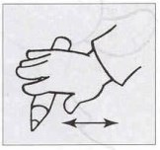
Возьми толстый карандаш. Положи его на стол. «Погладь» карандаш сначала одной ладонью, потом другой. Покатай карандаш по столу.

Карандаш я покачу
Вправо-влево - как хочу.

Упражнение «ДОБЫВАНИЕ ОГНЯ»
Прокатывание карандаша между ладонями.
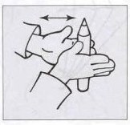
Положи карандаш на одну ладошку, прикрой его другой. Прокатывай карандаш между ладонями сначала медленно, а потом быстрее, от кончиков пальцев к запястьям. А теперь попробуй сделать это сразу с двумя карандашами. Получилось?
Карандашик я кручу,
Добыть огонь скорей хочу!

Упражнение «ПИАНИНО»
Нажимание на карандаш кончиками пальцев поочерёдно.
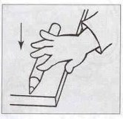
Прижимай карандаш, который лежит на столе, кончиком каждого пальца. Прижимай сильнее.

Пальчики перебираю,
На пианино я играю.

Упражнение «ПРЯТКИ»
Сжимание карандаша в кулачке.
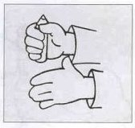
Возьми короткий карандашик и сожми его в кулачке, спрячь. А теперь спрячь в другой руке.

Карандашик посжимаю
И ладошку поменяю.
Упражнение «ЭСТАФЕТА»
Передача карандаша каждому пальчику поочерёдно.
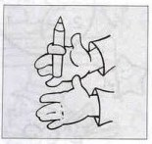
Сожми карандаш указательным пальцем, подержи, передай указательному пальцу другой руки. А теперь удерживай карандаш средним пальцем. Передай карандаш, как эстафетную палочку, другим пальцам.

Эстафету начинаю,
Пальчик крепко прижимаю.

Упражнение «СКОЛЬЖЕНИЕ»
Продвижение вверх и вниз по длине карандаша, захватив его пальцами, как при рисовании и с упором острым концом в стол.
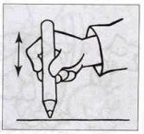
Держи пальцами длинный карандаш так, как ты обычно его держишь, когда рисуешь. Крепко сожми пальцы. Продвигайся по карандашу вниз и вверх.

По карандашу скольжу,
Съехать вниз скорей хочу.

Упражнение «ПОДЪЁМНЫЙ КРАН»
Поднимание карандаша с поверхности стола одним пальцем.
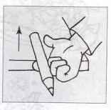
Положи карандаш на край стола. Попробуй поднять его, подцепив снизу одним пальцем. А теперь попробуй выполнить это упражнение другими пальчиками.

Карандашик поднимаю,
Крепко пальцем прижимаю.
Упражнение «ВЕРТОЛЁТ»
Вращение карандаша между большим, указательным и средним пальцами.
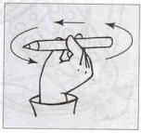
Возьми тонкий длинный карандаш тремя пальцами. Покрути его. Пусть он вращается быстро-быстро, как винт вертолёта

Отправляется в полёт
Наш красавец - вертолёт.

Упражнение «ВОЛЧОК»
Вращение карандаша на столе указательным и большим пальцами.
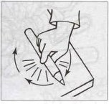

Вращай карандаш на столе двумя пальцами сначала одной руки, а потом другой. Попробуй сделать тоже большим и средним пальцами.

По столу круги катаю,
Карандаш не выпускаю.

Упражнение «ГОРКА»
Скатывание карандаша с тыльной поверхности кисти руки.

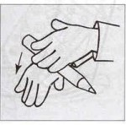
Положи карандаш на тыльную сторону кисти. Наклони руку вниз. Придерживай карандаш другой рукой. Пусть он скатится вниз с твоей руки, как с горки.

С горки карандаш катаю,
Пальцы также разминаю.
Упражнение «КАЧАЛОЧКА»
Прокатывание карандаша в межпальцевом пространстве.
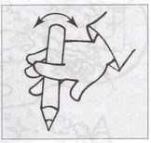
Прокати карандаш между пальчиками. Постарайся его не уронить.

Карандаш не отдыхает,
Между пальцами гуляет.

Упражнение «ЛАДОШКА»
Обрисовка тупым концом карандаша ладони, лежащей на столе, массируя карандашом межпальцевые зоны.
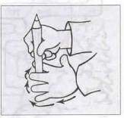
Положи на стол ладонь. Широко раздвинь пальцы. Обведи несколько раз каждый палец тупым концом карандаша.

Нарисую я ладошку,
Отдохну потом немножко.

Помните!
Любые упражнения будут эффективны только при регулярных занятиях.
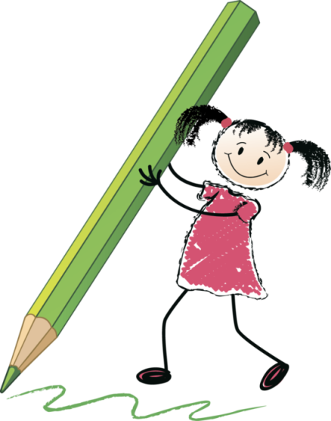
Заниматься нужно ежедневно!

